Таблицы
Файлы для выполнения работы находятся в папке 11-tables.
Уровень A.
    - Откройте файл tables.doc (или tables.rtf) и выполните задание в этом файле.
    - Найдите в электронных словарях (например, на сайте translate.yandex.ru) переводы следующих слов с албанского языка и оформите небольшой албанско-руский словарь:
Место для выполнения работы:

Уровень B.
    - Представьте в табличном виде данные о животных:
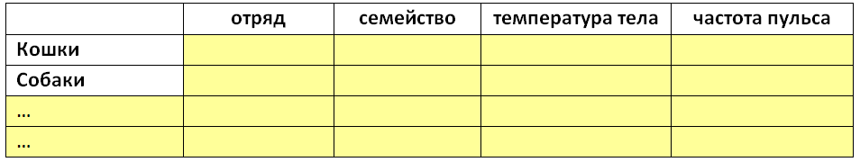
Данные найдите в дополнительных источниках, например, в сетевой энциклопедии Википедия: ru.wikipedia.org. Еще два вида животных выберите сами.
Место для выполнения работы:

Уровень C.
    - Представьте в табличном виде в отдельном файле данные о городах России (ещё два города выберите самостоятельно):
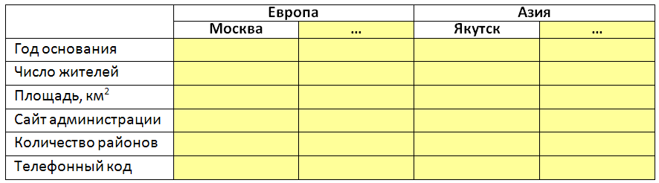
Данные найдите в дополнительных источниках, например, в сетевой энциклопедии Википедия: ru.wikipedia.org.

